Ex 01 : Nhận diện thành phần Sequence Diagram

|  |  |
| --- | --- |
| **Thành phần** | **Vai trò** |
| Khách hàng | * Là người sử dụng cuối, tương tác với website để thực hiện hành vi * Khởi tạo các yêu cầu trong hệ thống |
| Website | * Là trung gian giữa khách hàng và hệ thống thanh toán * Xử lý logic nghiệp vụ |
| Hệ thống thanh toán | * Xử lý giao dịch , xác minh thông tin * Giao tiếp với ngân hàng hoặc tổ chức tài chính để thực hiện thanh toán |

Ex 02 : Phân loại thông điệp trong Sequence Diagram

Ex 03 : Sequence Diagram đơn giản

Ex 04 : Sequence có lặp

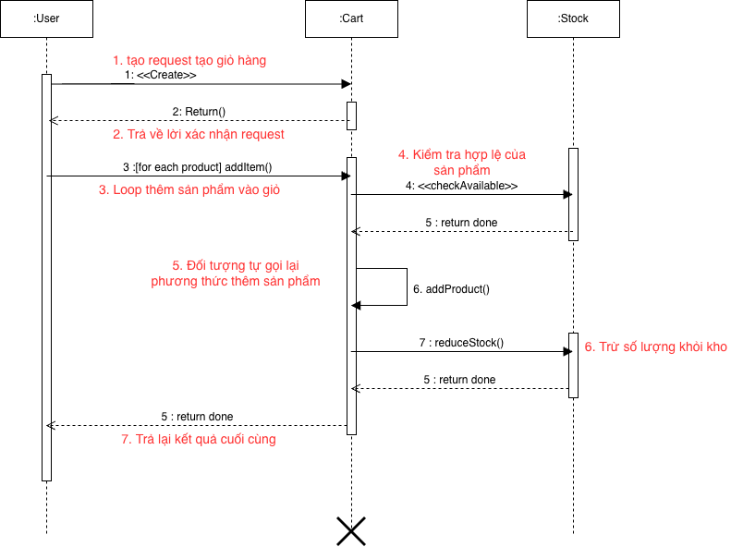

Ex 05 : Sequence nâng cao có điều kiện

Ex 6, 7 , 8 , 9 : State diagram chưa học